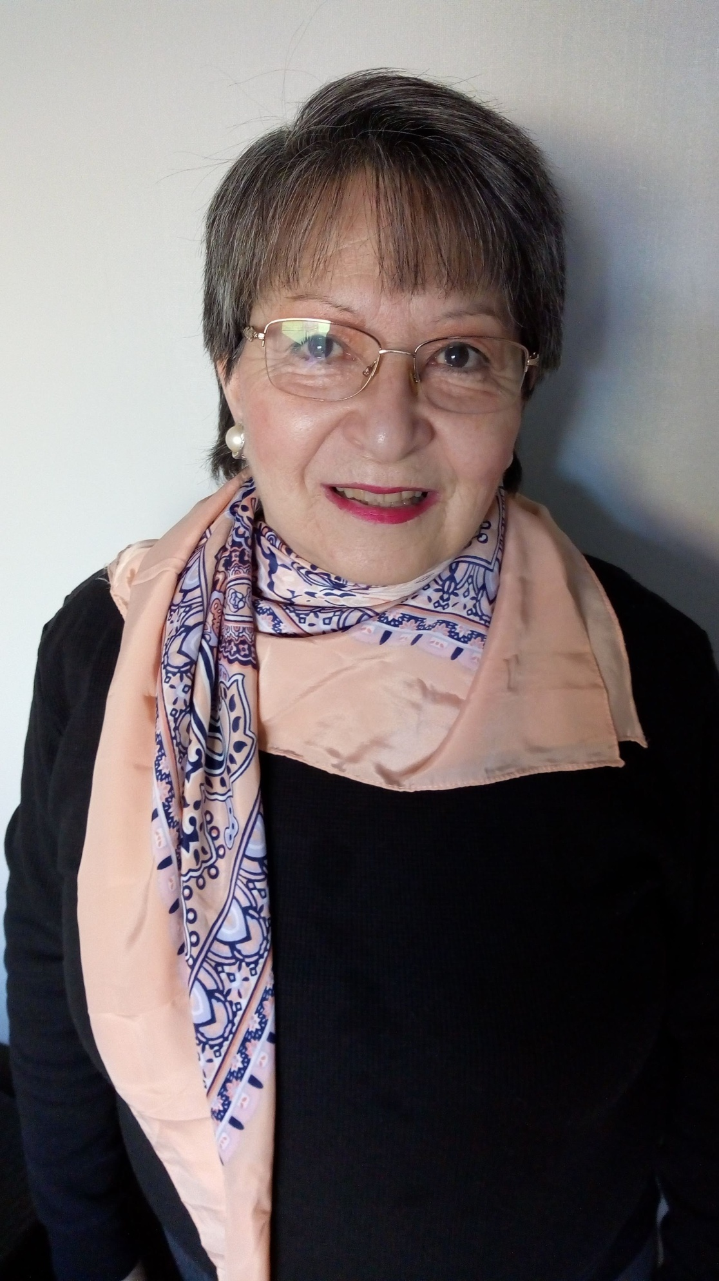

**Teresa E. Aedo**

**Directora de coros:**

Francisco Bilbao (niños Talcahuano )

Apoderados Colegio Santa Eufrasia (Concepción)

Coros de niñas Congregación Buen Pastor (Concepción)

Damas de Rojos (Hospital Higueras Thno)

Coro de Profesores Jubilados (Colegio de Profesores A.G)

Coro de Niños Acathno

Coro Ex Alumnos Apoderados Liceo A-21 (Talcahuano )

Coro Escuela Enfermería integrados alumnos de todas las carreras y docentes de la Universidad San Sebastián. Sede Concepcion.

Dirige forma Coro Pacientes Esquizofrénicos ( Capef Concepción )

**Con Estudios:**

# Profesora de Educación. Básica Mención Música, Pegadagogia en Educación. Musical

Estudia Piano, Teoría de la música, Armonía rinde exámenes en la comisión Del Conservatorio Nacional de Chile

Magister “Metodología para la Enseñanza de la música en Educación Pre-Básica, Basica, Media y Superior.

Magister en Dirección Coral

Magister en Formación Coro Escolar Metodología, audición, Evaluación I, II, III, IV.

Armonización y Arreglos Corales I, II, III

Estudios de Clarinete, Canto Lirico.

**Integrante:**

Iniciadora e integrante del equipo de trabajo que Organiza Festival Internacional Virtual **Negro Spirituals.**